**EVIDENCIA DE PRODUCTO: GA3-220501093-AA2-EV03 TALLER APLICANDO FUNCIONES Y PROCEDIMIENTOS EN LA SOLUCIÓN DE ALGORITMOS.**

Fabián Montejo Zabala

Sor Junny Londoño Rivera

Donaldo Andrés Beltrán Prieto

Instructor

Servicio Nacional de Aprendizaje-SENA

ANALISIS Y DESARROLLO DE SOFTWARE (2627038)

Regional Quindío.

2023

En esta actividad deberá aplicar todos los conocimientos adquiridos a lo largo del componente formativo para dar solución a problemas utilizando la notación de pseudocódigo y diagramas de flujo, usando las herramientas establecidas por el instructor. Tenga en cuenta los diferentes tipos de estructuras de control básicas: secuenciales, condicionales y repetitivas.

Problemas propuestos:

1. Un corredor de maratón (distancia 42,195 Km) ha recorrido la carrera en 2 horas 25 minutos. Se desea un algoritmo que calcule el tiempo medio en minutos por kilómetro.

Diagrama de Flujo.

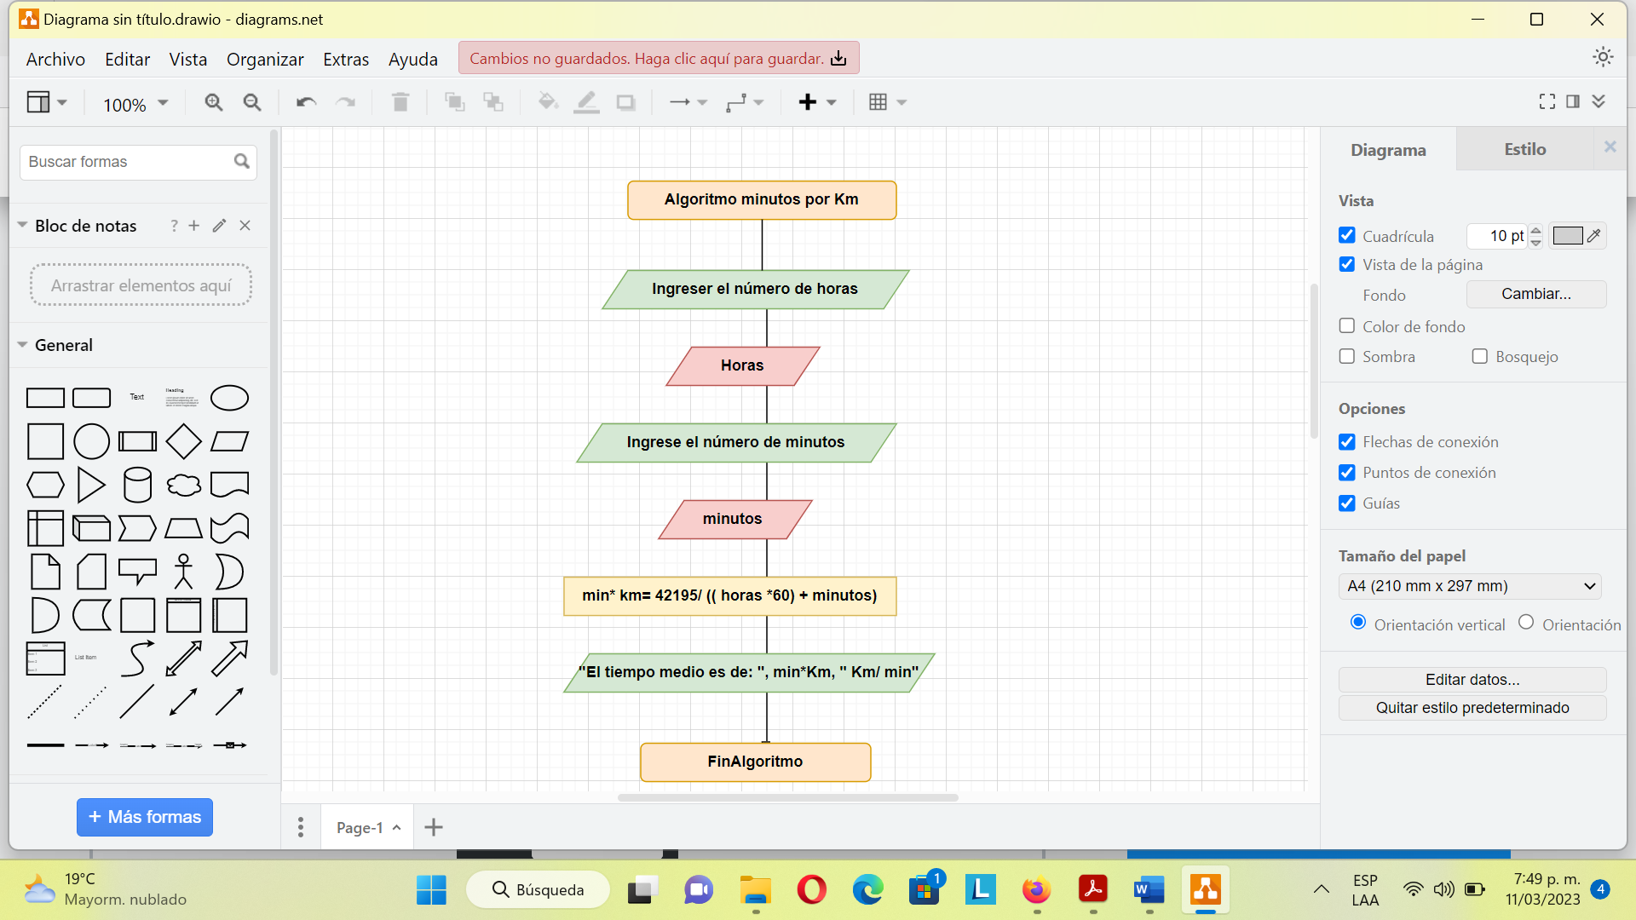

Pseudocódigo en PSeInt

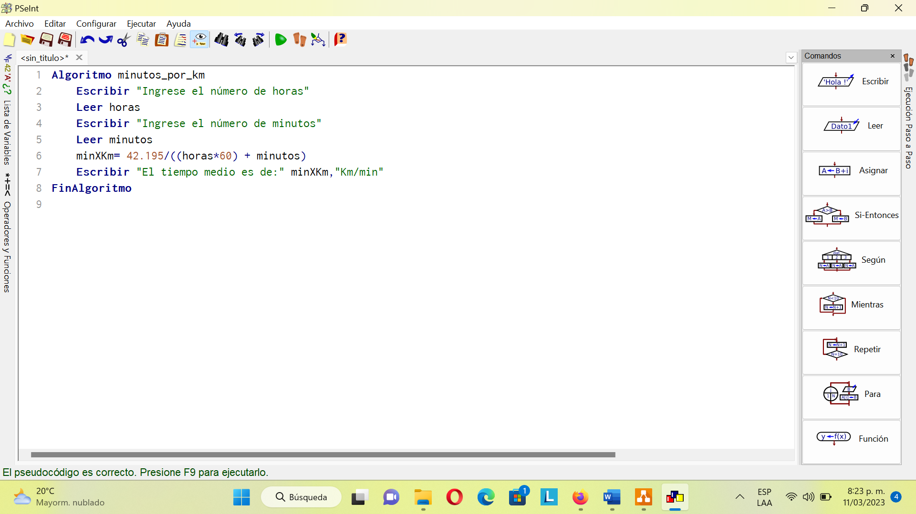

2. Realizar la conversión de una temperatura dada en grados Centígrados a grados Fahrenheit (Fórmula: F = (9/5) C + 32).

Diagrama de Flujo

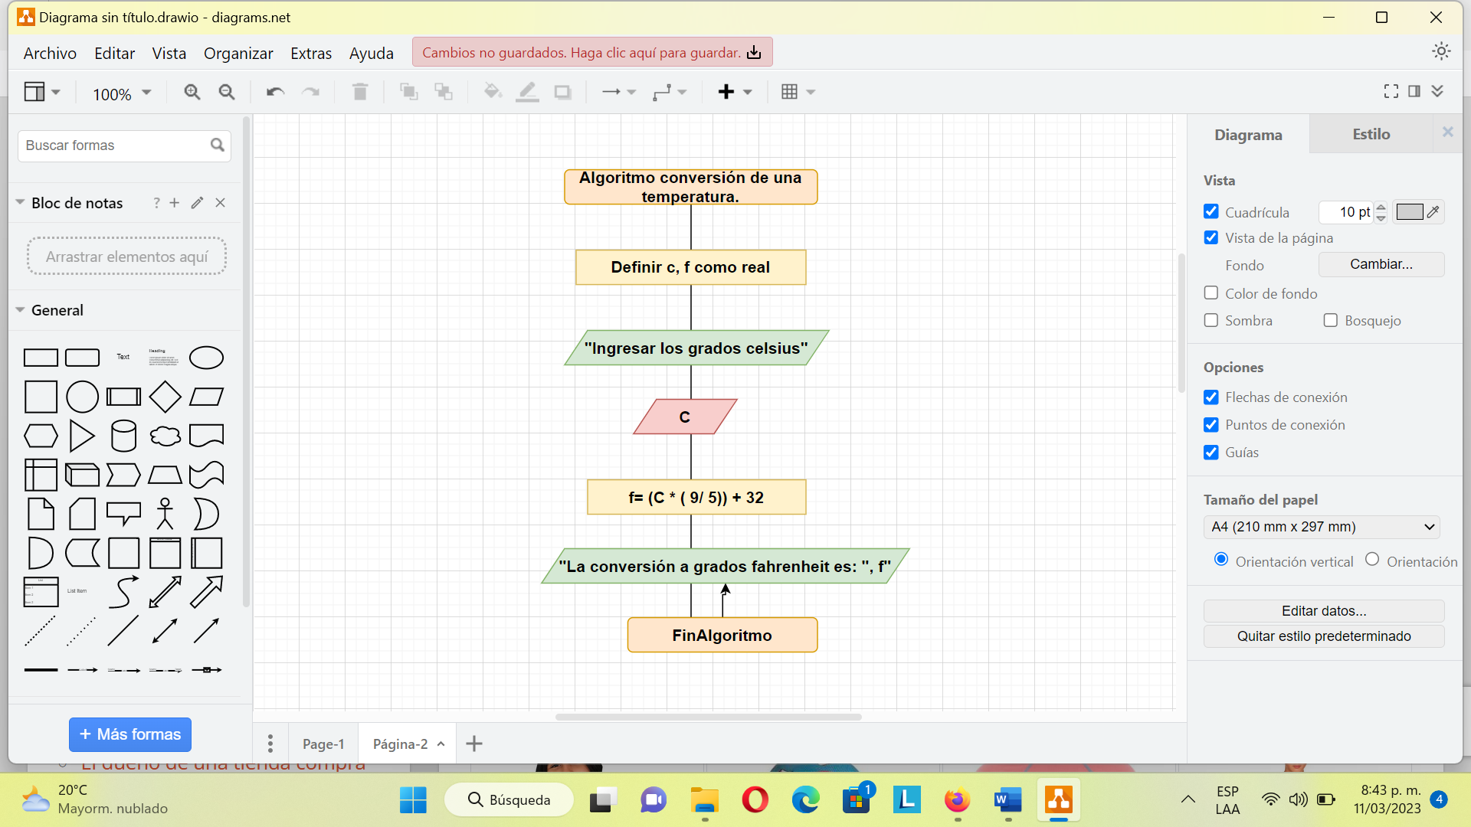

Pseudocódigo en PSeInt

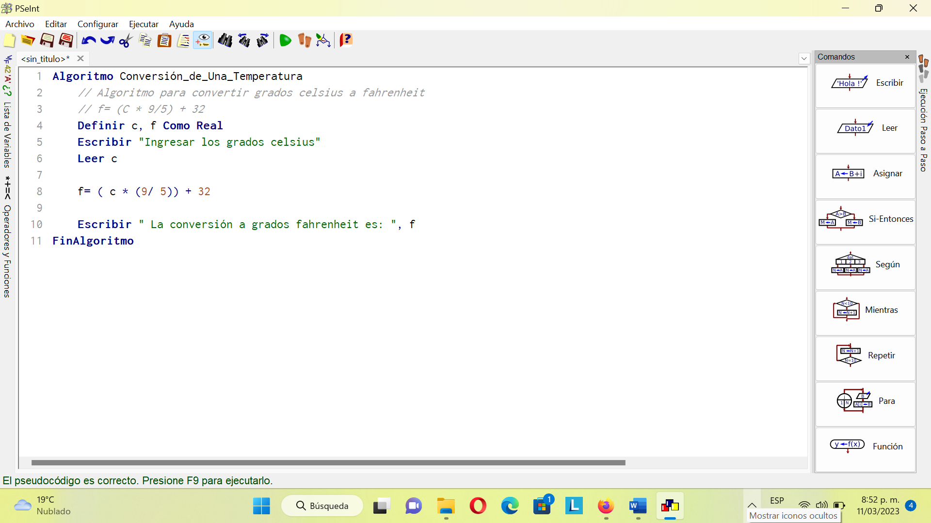

3. Escribir el algoritmo que permite calcular la nota correspondiente al primer parcial de “análisis” para un estudiante cualquiera. Se debe considerar que hay dos talleres y un quiz, que en conjunto valen un 30% de la nota y el resto (70%) corresponde a la nota del examen parcial.

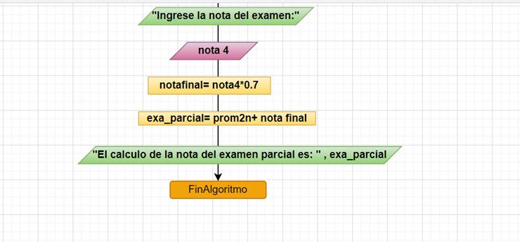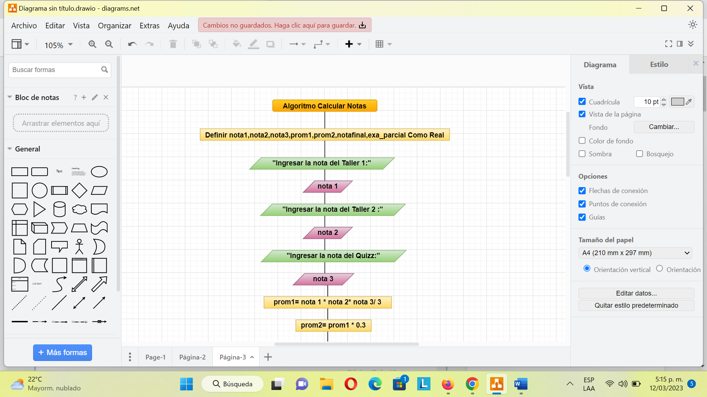

Pseudocódigo para Calcular Nota

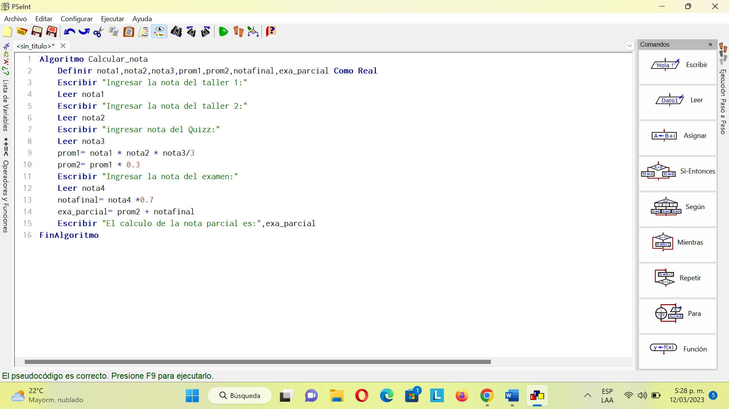

4. Un capital C está situado a un tipo de interés R anual ¿al término de cuántos años se doblará?

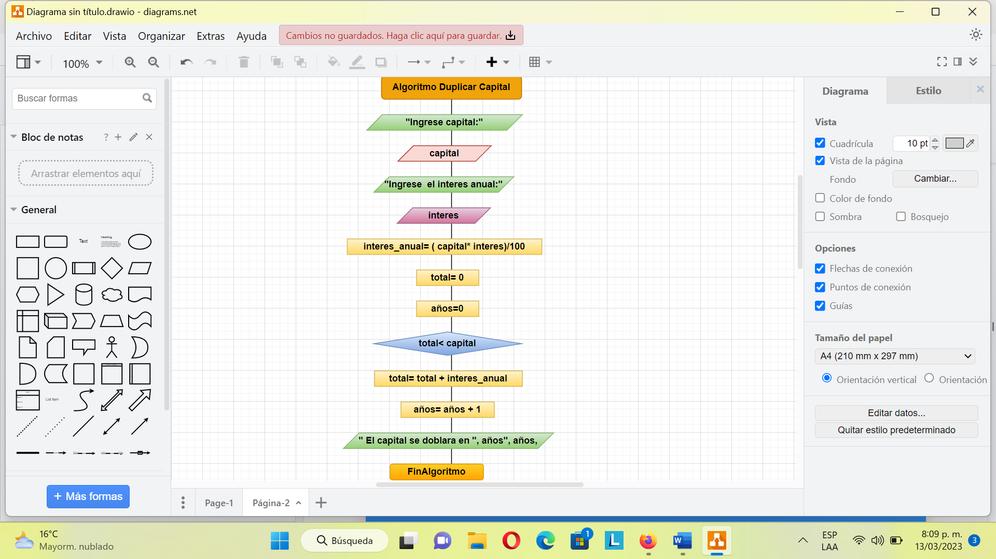

Pseudocódigo Duplicar Capital.

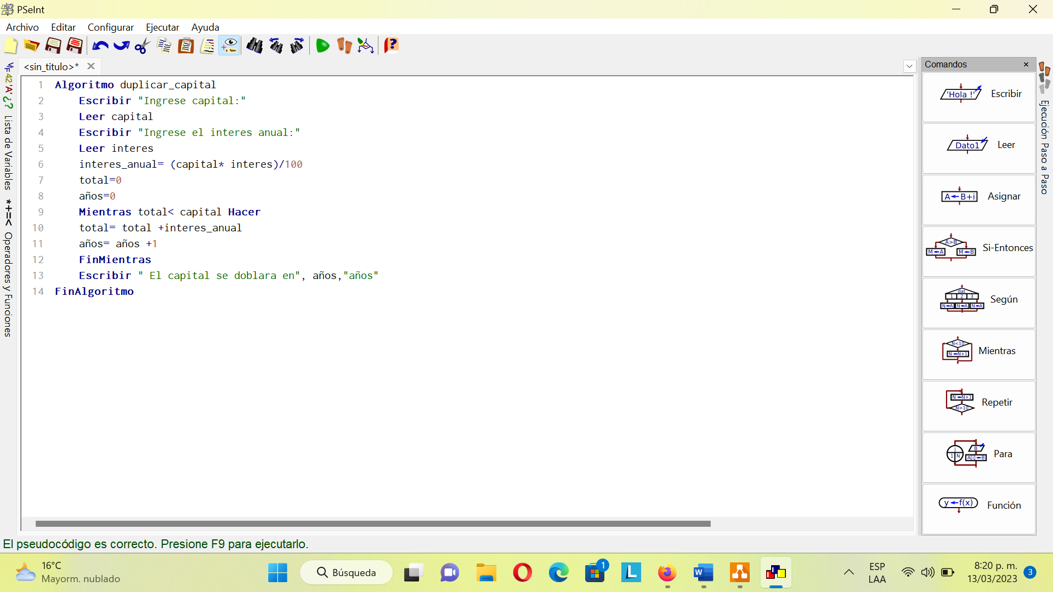

5. Elaborar un algoritmo que permita ingresar 20 números y muestre todos los números menores e iguales a 25.

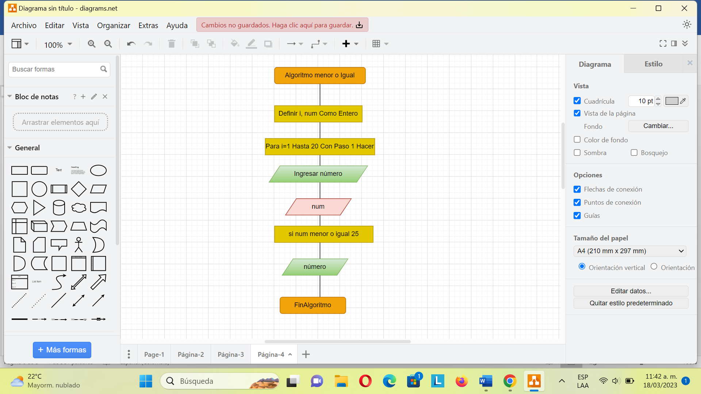

Pseudocódigo Menor o Igual.

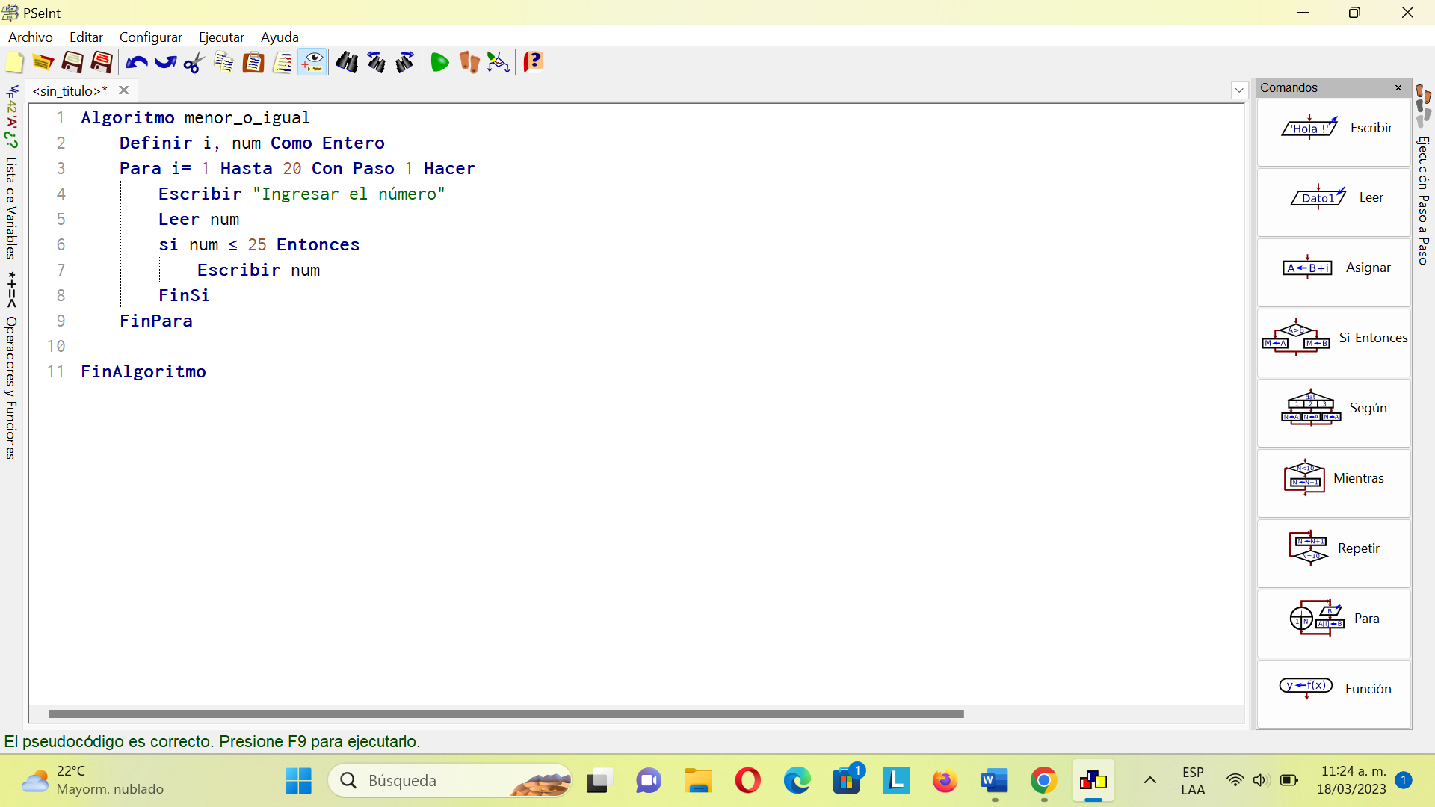

6. Hacer un programa que sume 5 precios de camisas (en dólares) y que luego muestre el total de la venta en pesos.

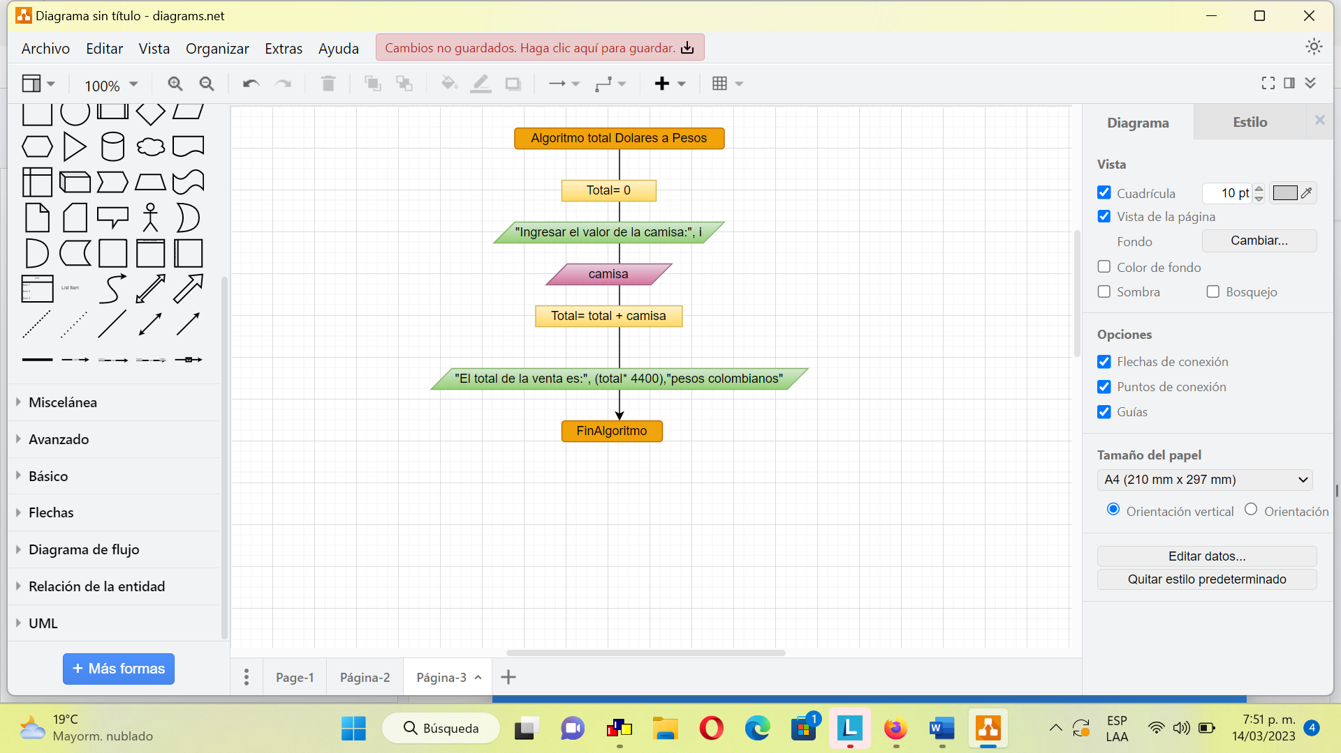

Pseudocódigo dólares a Peso.

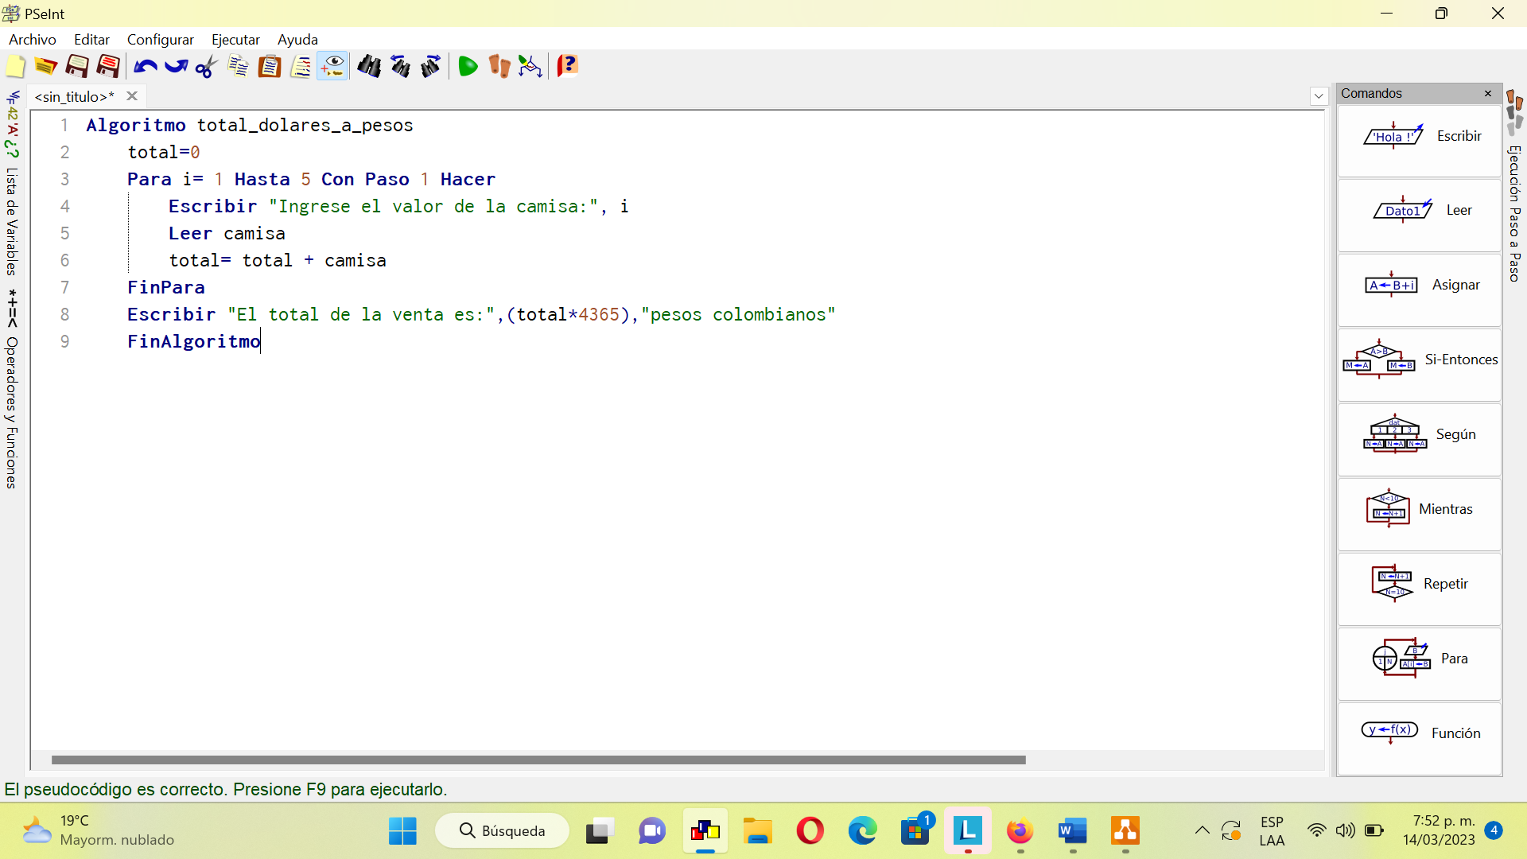

7. Hacer un programa que registre el consumo realizado por los clientes de un restaurante, si el consumo de cada cliente excede 50000 se hará un descuento del 20%. Se debe mostrar el pago de cada cliente y el total de todos los pagos.

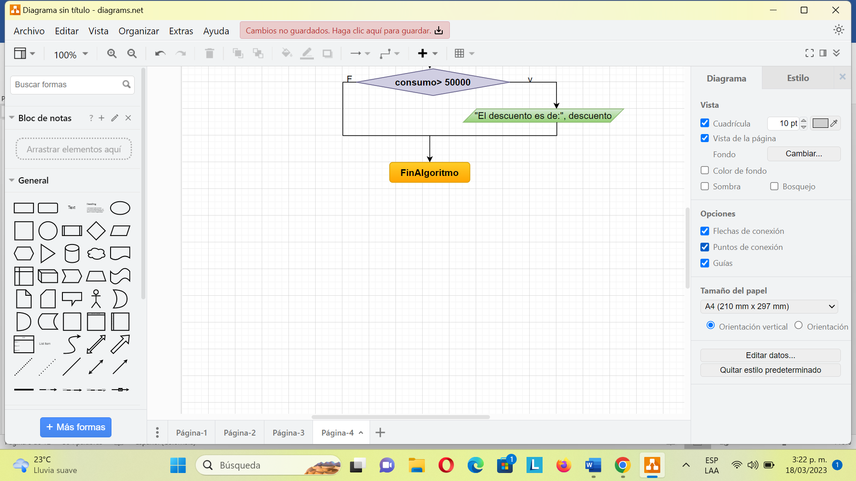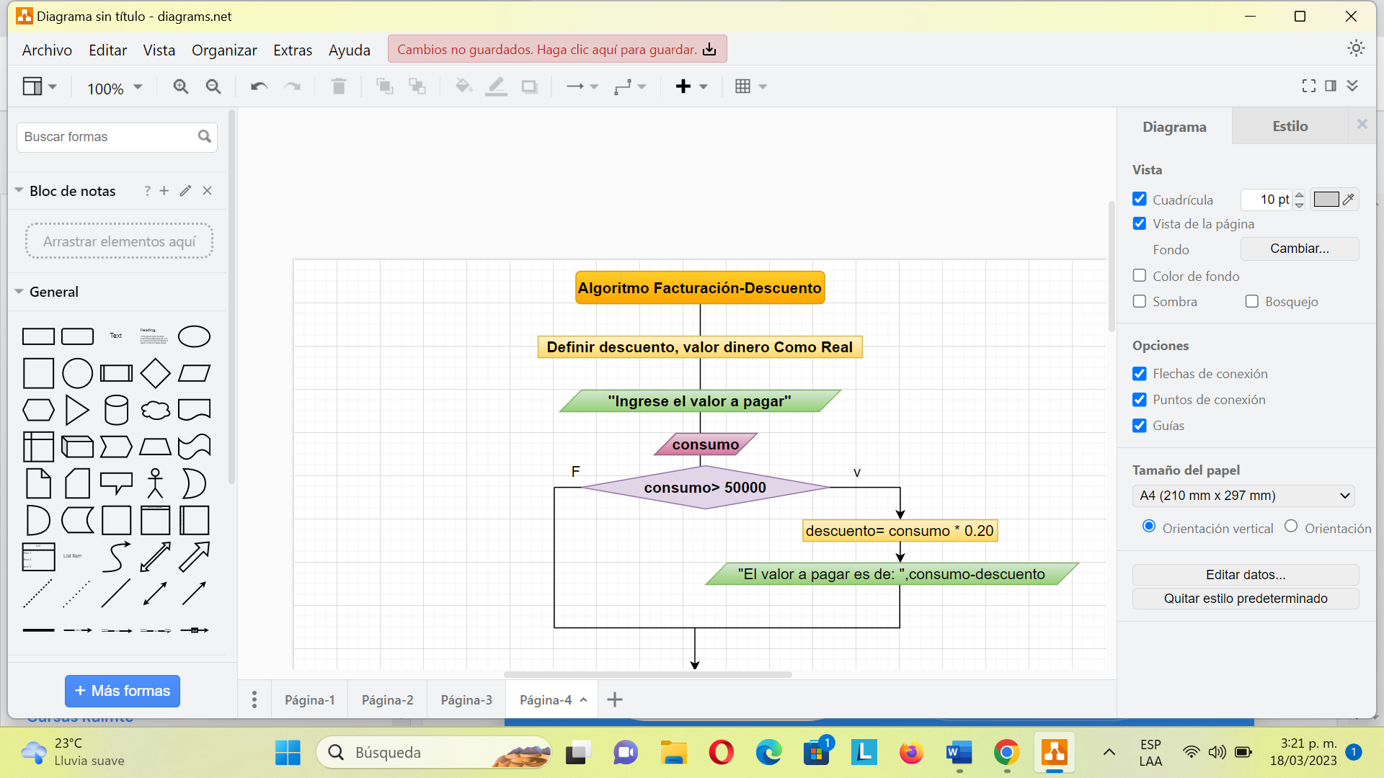

Pseudocódigo Facturación- Descuento.

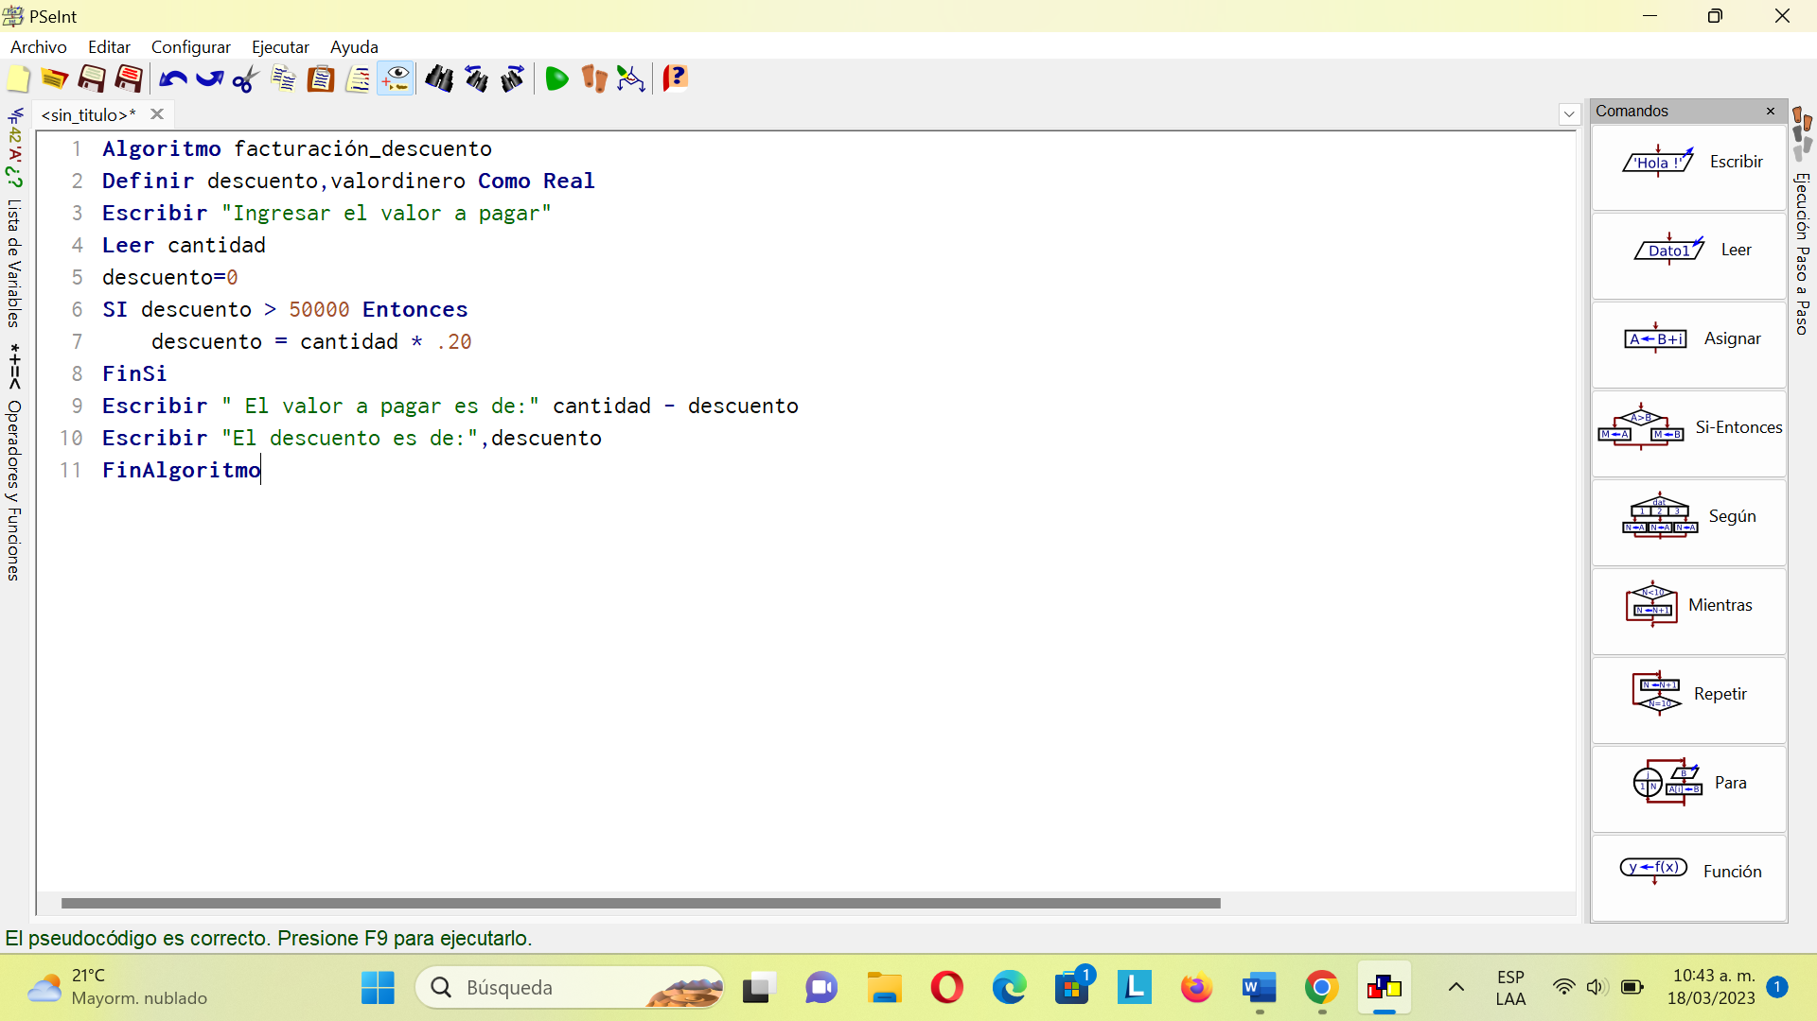

8. Diseñar un algoritmo que permita ingresar la hora, minutos y segundos, y que calcule la hora en el siguiente segundo ("0<= H <=23", "0<= M <=59" "0<= S<=59").

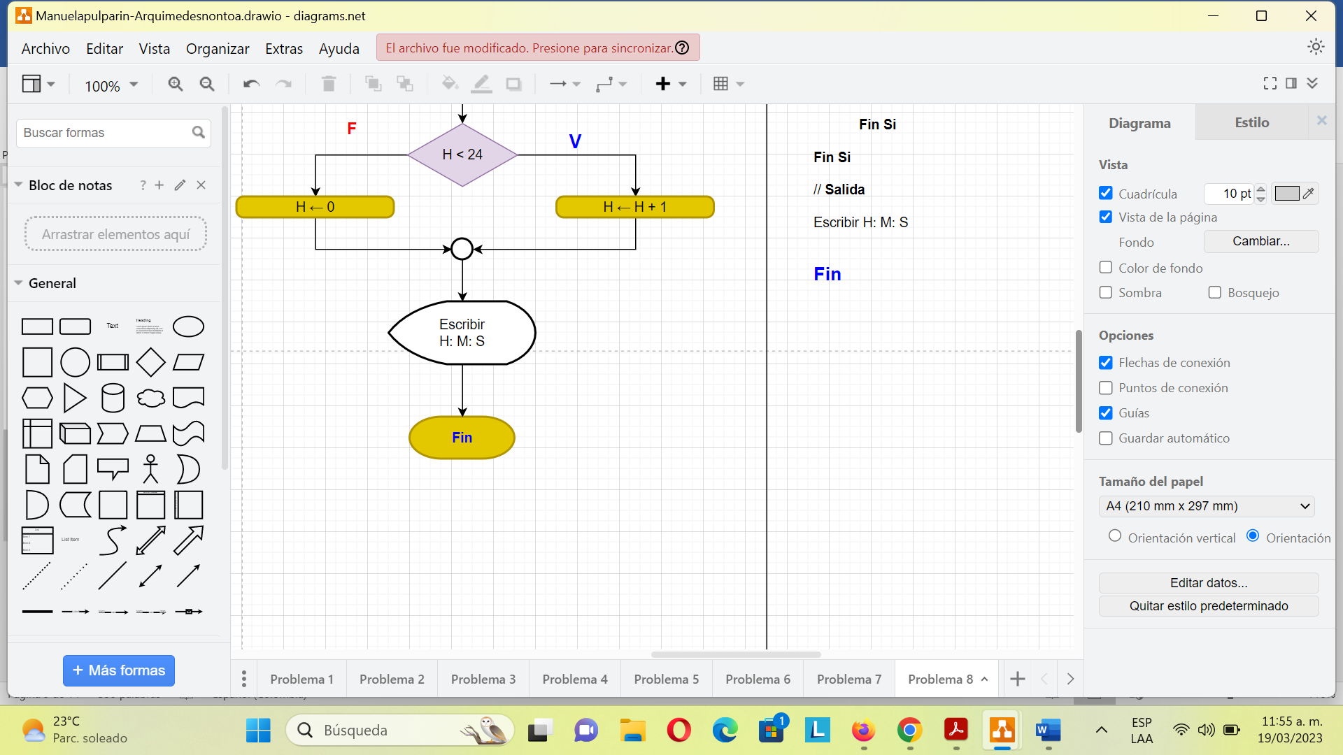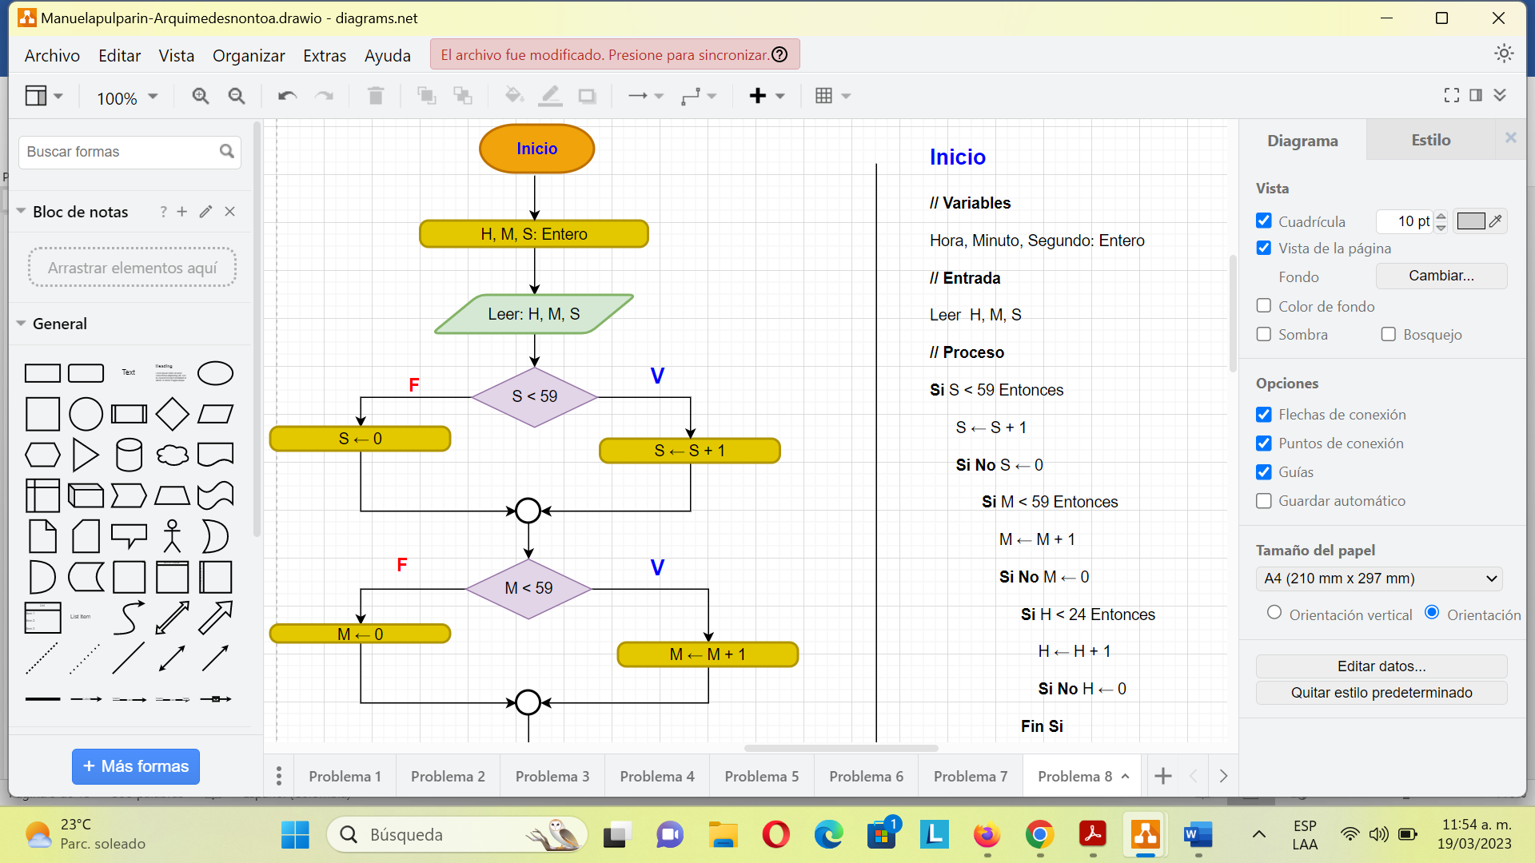

Pseudocódigo

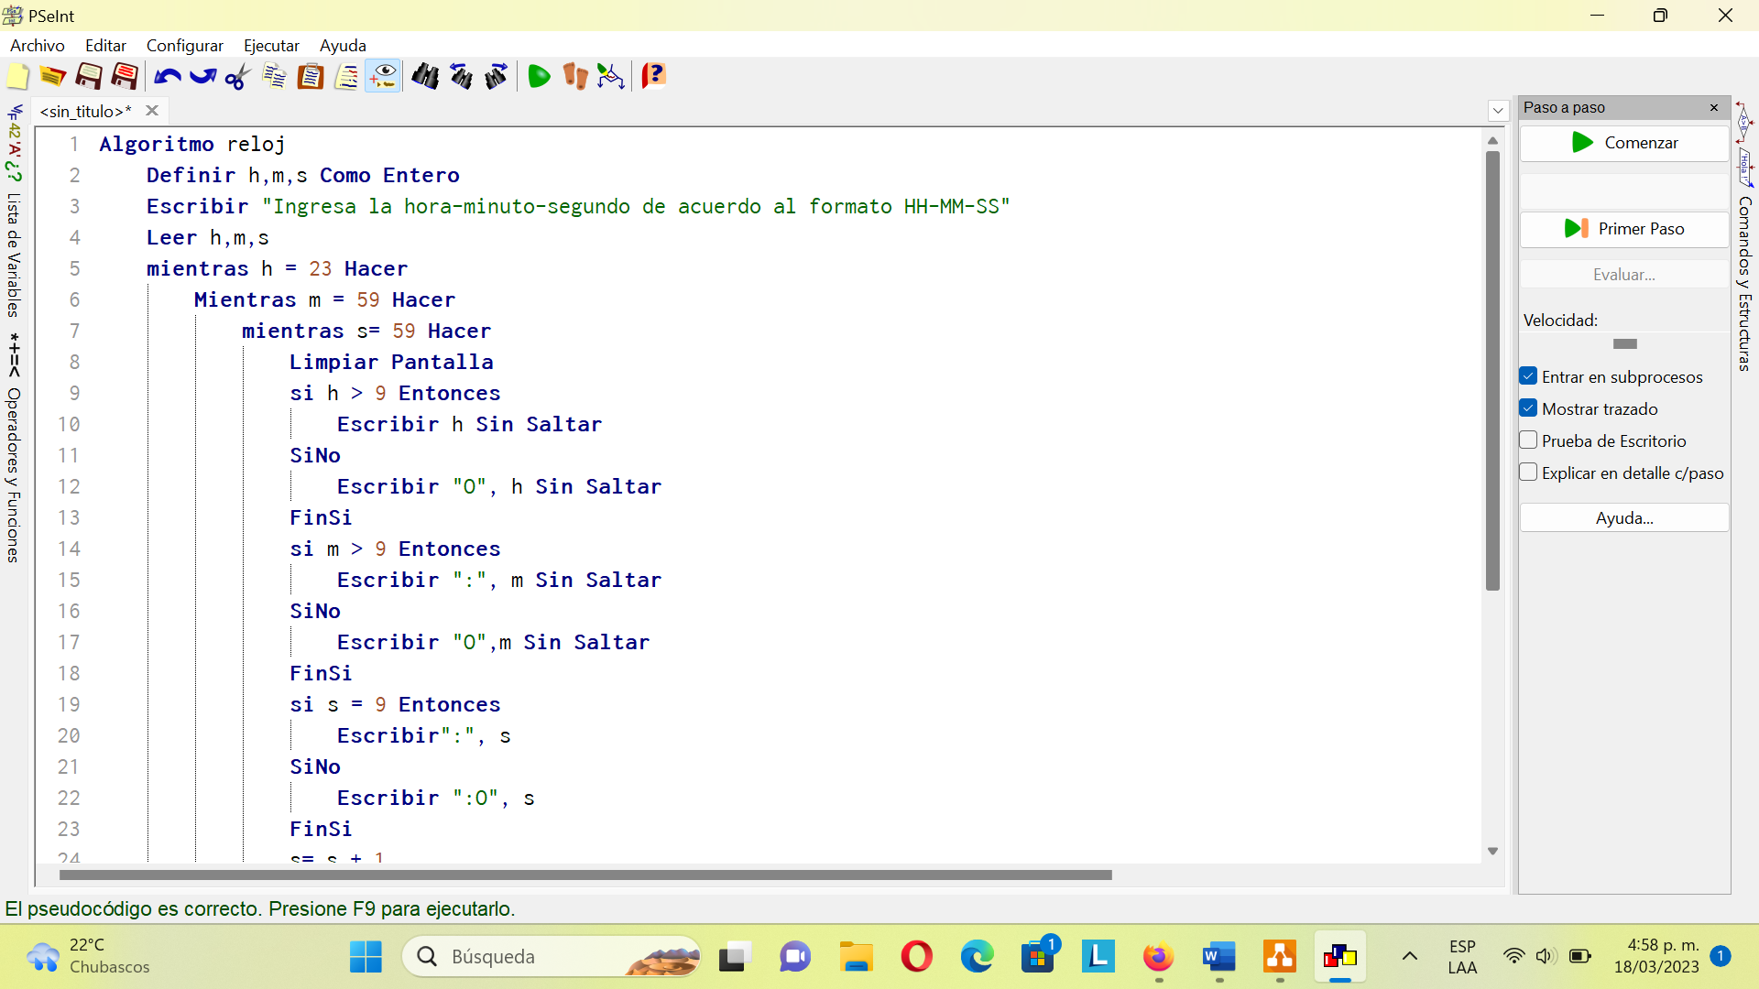

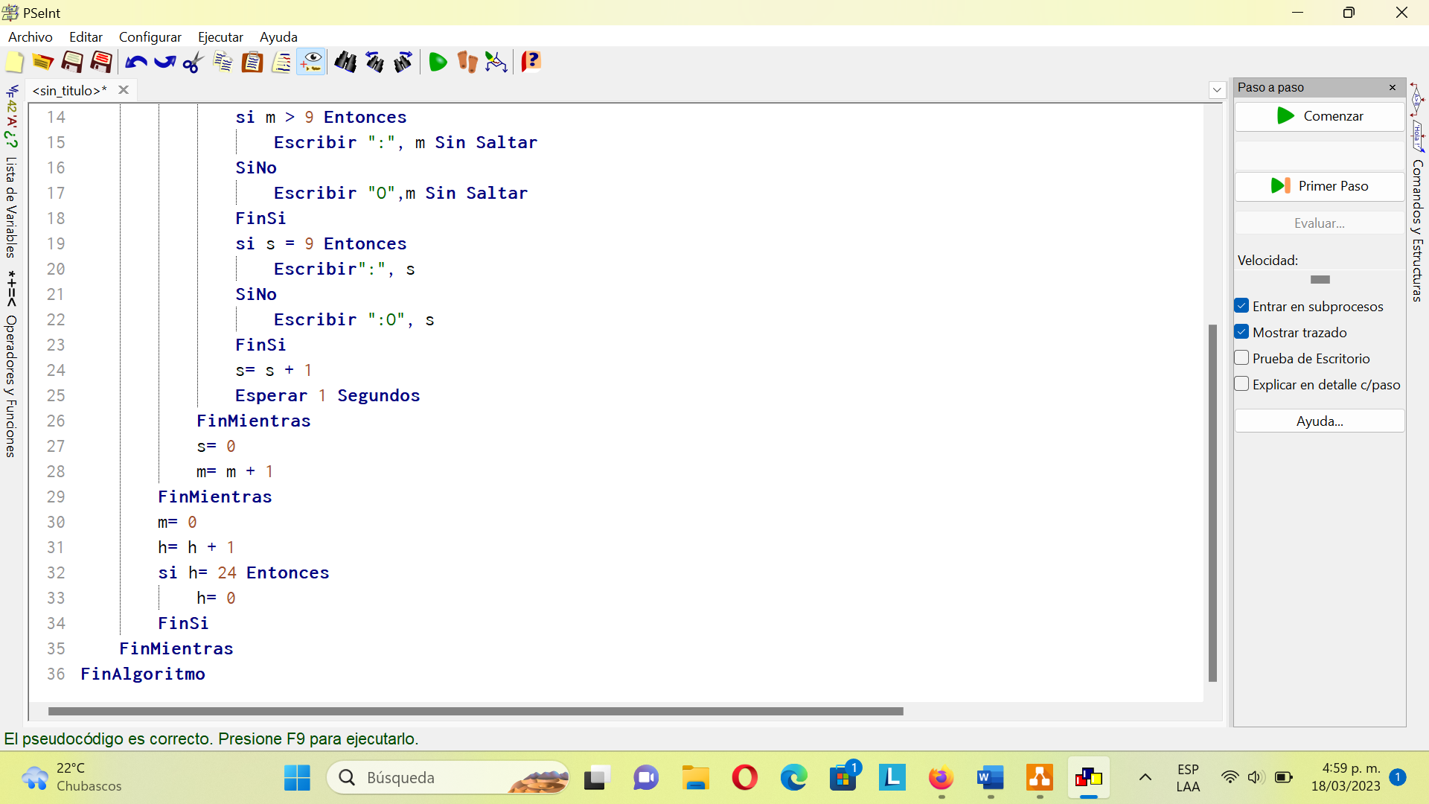

9. Dado N, escribir el producto desde 1 hasta N.

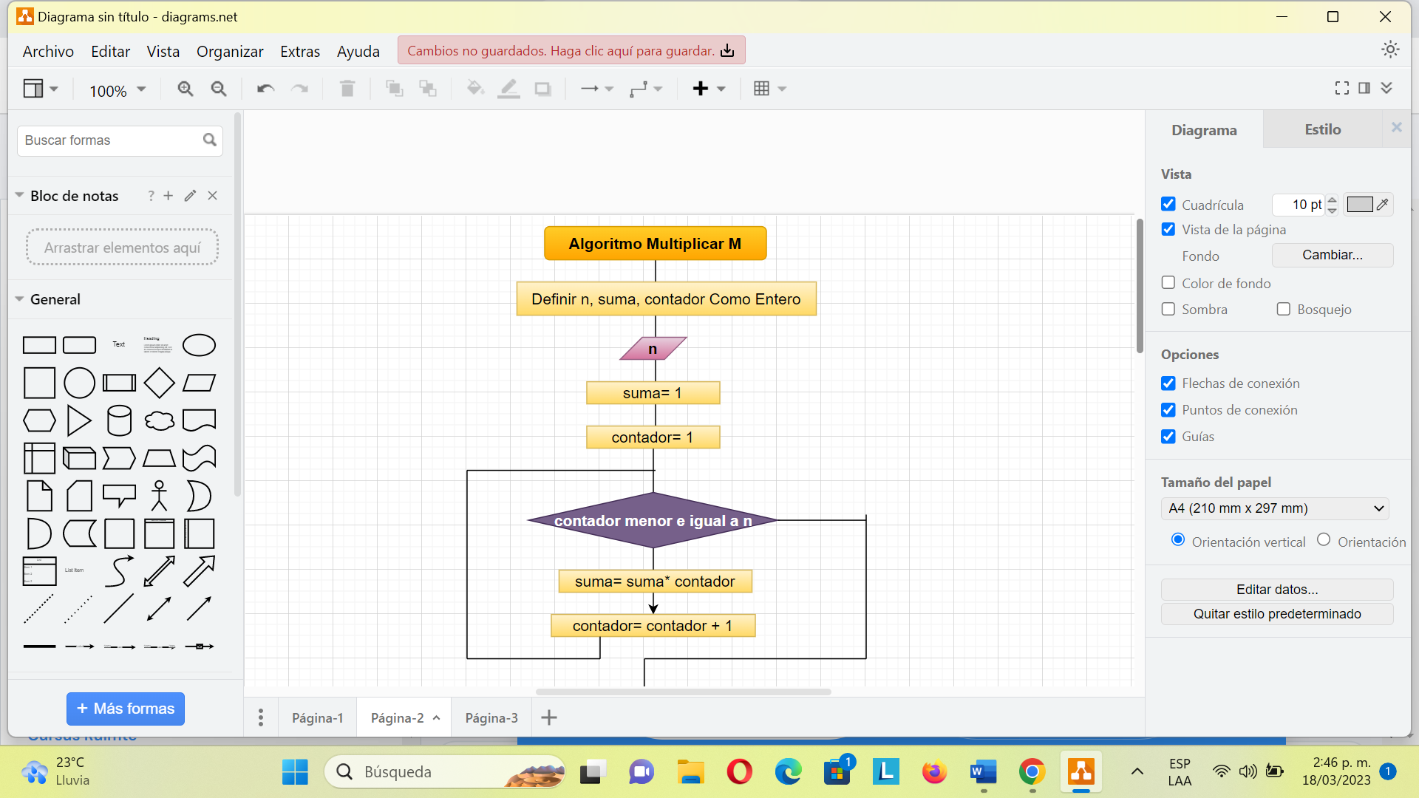

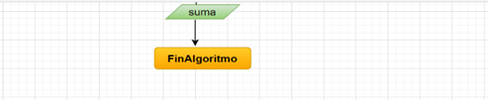

Pesudocódigo Producto hasta N

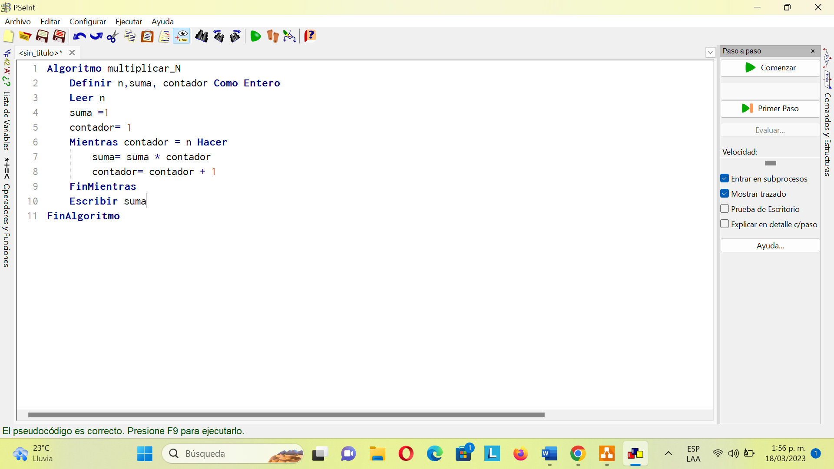

10. Realizar un algoritmo que muestre por pantalla la tabla de multiplicar decreciente de cualquier número, ingresado entre el 1 y el 10.

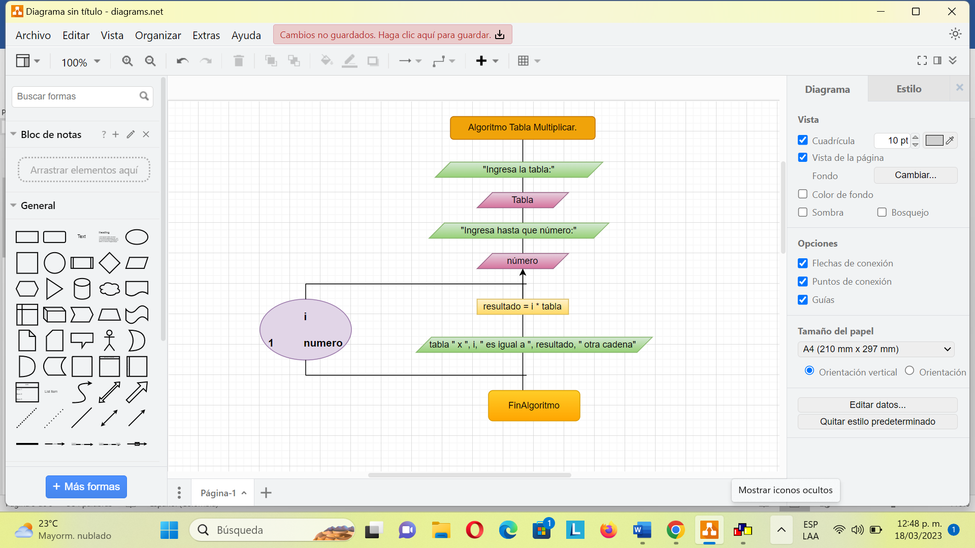

Pseudocódigo Tabla de multiplicar.

